INFORME PORMENORIZADO
DEL SISTEMA DE CONTROL INTERNO
JULIO – OCTUBRE DE 2018

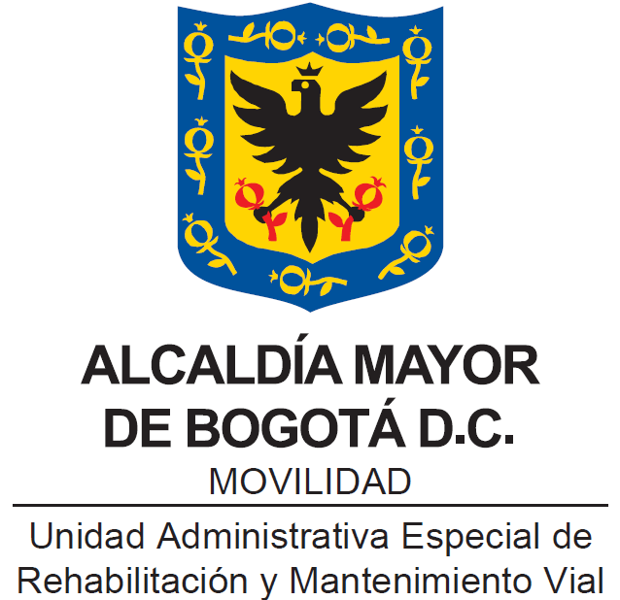

OFICINA DE CONTROL INTERNO-OCI

Bogotá, D.C., Noviembre 12 de 2018

CONTENIDO

INTRODUCCIÓN………………………………………………………………………………………………… 3

ESTADO DEL SISTEMA DE CONTROL INTERNO – SIC EN LA UAERMV

1. AMBIENTE DE CONTROL…………………………………………………………………………………4
1.1 AVANCES EN LA IMPLEMENTACIÓN DEL MODELO INTEGRADO DE PLANEACIÓN
Y GESTIÓN - MIPG ……………………………………………………………………………………….4
1.2 COMITÉ INSTITUCIONAL DE COORDINACIÓN DE CONTROL INTERNO - CICCI ………………6
1.3 COMPONENTE TALENTO HUMANO……………………………………..…………………………….9
1.4 PLAN ANTICORRUPCIÓN Y DE ATENCIÓN AL CIUDADANO – PAAC 2018 ……………………12
1.4.1. Información de monitoreo al PAAC realizado por la OAP
1.4.2. Seguimiento al cumplimiento de las actividades del PAAC efectuado por la OCI

2. ADMINISTRACIÓN DEL RIESGO……………………………………………………………………….15
2.1 SEGUIMIENTO A LAS ACCIONES PARA MITIGAR LOS RIESGOS DE CADA UNO
DE LOS PROCESOS DE LA UAERMV…………………………………………………….……………15
2.2 SOCIALIZACIÓN DE LOS RESULTADOS DEL MONITOREO AL MAPA DE RIESGOS
POR PROCESOS DE LA OFICINA ASESORA DE PLANEACIÓN- OAP…………………….........17
2.2.1. Actualización mapas de riesgo Trimestre 3 - 2018
2.2.3. Monitoreo de acciones
2.2.4. Monitoreo de los controles de los mapas de riesgos

3. ACTIVIDADES DE CONTROL…………………………………………………………………………..19
3.1 CONTROL Y SEGUIMIENTO AL PLAN DE ACCIÓN INSTITUCIONAL 2018………………….......19
3.2 OPORTUNIDAD EN EL TRÁMITE DE LOS DERECHOS DE PETICIÓN Y OTRAS SOLICITUDES…20
3.3 FOMENTO DE LA CULTURA DEL AUTOCONTROL………………………………………………...23
3.3.1 Reuniones convocadas por la OCI con el equipo operativo SIG (enlaces de los procesos)

4. INFORMACIÓN Y COMUNICACIÓN…………………………………………………………………26
4.1 FORTALECIMIENTO DE LA COMUNICACIÓN INTERNA Y EXTERNA…………………………..… 26
4.2 INFORMACIÓN PUBLICADA EN LA PÁGINA WEB DE INFORMES DE SEGUIMIENTO,
AUDITORÍAS Y OTROS INFORMES QUE ELABORA LA OFICINA DE CONTROL INTERNO……30

5. ACTIVIDADES DE MONITOREO…………………………………………………………………….....31
5.1 SEGUIMIENTO AL CUMPLIMIENTO DE LAS ACCIONES CORRECTIVAS PREVISTAS
EN LOS PLANES DE MEJORAMIENTO DERIVADOS DE AUDITORÍAS EFECTUADAS
POR LA CONTRALORÍA DE BOGOTÁ D.C…………………………………………………………..31
5.2 REPORTE DEL ESTADO DE CUMPLIMIENTO DE LAS ACCIONES CORRECTIVAS PREVISTAS
EN LOS PLANES DE MEJORAMIENTO POR PROCESOS CON CORTE A 30 DE SEPTIEMBRE
DE 2018…………………………………………………………………………………………………..32
5.3 CUMPLIMIENTO DEL PROGRAMA ANUAL DE AUDITORÍA 2018 …………………………………34

CONCLUSIÓN DEL ESTADO DEL SISTEMA DE CONTROL INTERNO – SIC EN LA UAERMV……………37

UNIDAD ADMINISTRATIVA ESPECIAL DE REHABILITACIÓN Y MANTENIMIENTO VIAL-UAERMV INFORME PORMENORIZADO DEL SISTEMA DE CONTROL INTERNO
ARTÍCULO 9 LEY 1474 DE 2011
Jefe Oficina de Control Interno | EDNA MATILDE VALLEJO GORDILLO | Período evaluado: | JULIO- OCTUBRE DE 2018

INTRODUCCIÓN

En cumplimiento de lo dispuesto en el Artículo 9 de la Ley 1474 de 2011, la Oficina de Control Interno- OCI de la Unidad Administrativa Especial de Rehabilitación y Mantenimiento Vial -UAERMV, presenta el INFORME PORMENORIZADO DEL SISTEMA DE CONTROL INTERNO, para el periodo evaluado que se indica, conforme a la nueva estructura del Modelo Estándar de Control Interno-MECI (alineada con el Modelo COSO) de la Dimensión 7 “Control Interno” documentada en el Marco General del MIPG - Modelo Integrado de Planeación y Gestión, en función de la articulación del Sistema Único de Gestión con el Sistema de Control Interno, establecidos en el Artículo 133 de la Ley 1753 de 2015 y el Decreto 1499 de 2017,

El desarrollo del Sistema de Control Interno bajo la estructura de las siete (7) Dimensiones del MIPG contribuirá al cumplimiento de los objetivos institucionales y a fortalecer la cultura organizacional fundamentada en la información, el control y la evaluación para la toma de decisiones y la mejora continua del mismo.

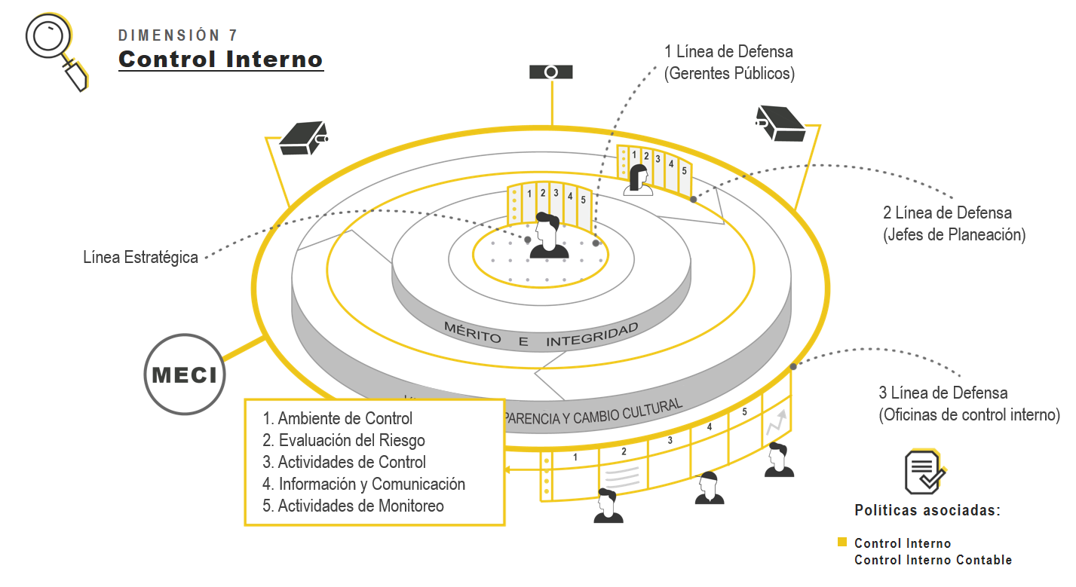
Fuente: Manual operativo MIPG- DAFP

ESTADO DEL SISTEMA DE CONTROL INTERNO- SIC EN LA UAERMV

Los principales avances en el cuatrimestre comprendido entre los meses de Julio y Octubre de 2018, se registran en el marco de los cinco (5) componentes del Modelo Estándar de Control Interno-MECI contenidos en la Dimensión 7 del MIPG, tal como se detalla a continuación:

- AMBIENTE DE CONTROL
Teniendo en cuenta el rol de “EVALUACIÓN Y SEGUIMIENTO” de la OCI con el fin de contribuir con la mejora de los procesos auditados, aplicando un enfoque objetivo, sistemático, basado en riesgos y necesidades de la entidad, desde esta oficina se solicitó el avance de informes a los diferentes procesos y dependencias de la entidad, el resultado de la información recibida se consolidó y analizó en los siguientes términos:

  - AVANCES EN LA IMPLEMENTACIÓN DEL MODELO INTEGRADO DE PLANEACIÓN Y GESTIÓN - MIPG

Durante el tercer trimestre de 2018, las acciones que la Oficina Asesora de Planeación coordinó para la implementación del MIPG, con el fin de fortalecer la gestión de la entidad, se resumen en:

- Se continúa con la participación de las jornadas de capacitación del MIPG que realiza la Alcaldía de Bogotá D.C. a través de la Secretaría General y el Departamento Administrativo de la Función Pública- DAFP.

- La Oficina Asesora de Planeación con la Secretaría General de la entidad han realizado mesas de trabajo para la elaboración del acto administrativo para la creación del Comité Institucional de Gestión y Desempeño, en las que se revisó el modelo de resolución, identificando la normatividad necesaria a incorporar. Se solicitó a las dependencias pertinentes el listado de resoluciones y actos administrativos donde se establece una instancia de coordinación interna para su correspondiente consolidación, análisis y racionalización.

- Se consolidó en el plan de gestión las actividades que determinaron las diferentes dependencias para cerrar las brechas identificadas en los autodiagnósticos, generando una programación para el 2018 y 2019, con el fin de implementar las siete (7) dimensiones del MIPG, tal como se indica a continuación:

AUTODIAGNÓSTICO | DEPENDENCIA | PLAN DE GESTIÓN 2018 -2019
 |  | Programación de actividades
GESTIÓN DEL TALENTO HUMANO | SECRETARÍA GENERAL | Para el 30 de diciembre de 2018 y 30 de junio de 2019
GESTIÓN CÓDIGO DE INTEGRIDAD | SECRETARÍA GENERAL | Para el 30 de noviembre de 2018
DIRECCIONAMIENTO Y PLANEACIÓN | OFICINA ASESORA DE PLANEACIÓN  GERENCIA GASA | Para el 30 de noviembre de 2018 y 30 de junio de 2019
PLAN ANTICORRUPCIÓN | OFICINA ASESORA DE PLANEACIÓN | Para el 30 de diciembre de 2018 y 2019
GESTIÓN POLÍTICA GOBIERNO DIGITAL | OFICINA ASESORA DE PLANEACIÓN  SECRETARÍA GENERAL | no cuenta con actividades programadas en el plan de gestión
DEFENSA JURÍDICA | OFICINA ASESORA JURIDICA | Para el 30 de diciembre de 2018 y 2019
SERVICIO AL CIUDADANO | SECRETARÍA GENERAL  GERENCIA GASA | Para el 30 de noviembre de 2018
PARTICIPACIÓN CIUDADANA | SECRETARÍA GENERAL  GERENCIA GASA | Para el 31 de enero de 2019
RENDICIÓN DE CUENTAS | OFICINA ASESORA DE PLANEACIÓN  GERENCIA GASA | Para el 30 de diciembre de 2018 y 2019
SEGUIMIENTO Y EVALUACIÓN DEL DESEMPEÑO | OFICINA ASESORA DE PLANEACIÓN | Para el 30 de diciembre de 2018 y 2019
GESTIÓN DOCUMENTAL | SECRETARÍA GENERAL | Actividades programadas para el 30 de diciembre de 2018
TRANSPARENCIA Y ACCESO A LA INFORMACIÓN | OFICINA ASESORA DE PLANEACIÓN | Para el 30 de diciembre de 2018 y 2019
CONTROL INTERNO | OFICINA DE CONTROL INTERNO  SECRETARÍA GENERAL | Para el 30 de noviembre de 2018 y 30 de julio de 2019
Fuente: OAP

De las actividades programadas en el PLAN DE GESTIÓN 2018-2019, se realizaron las siguientes:

- El monitoreo de los riesgos identificado por cada proceso se realizó el informe trimestral.
- Mesas de trabajo con el personal de todas las dependencias para la revisión y reformulación de la plataforma estratégica (misión, visión, contexto estratégico, objetivos, mapa de procesos y política integral), donde se generaron diferentes propuestas para su actualización.
- La OAP presentó las propuestas de las mesas de trabajo a los responsables directivos, al director general y su grupo asesor, donde se realizó un taller para consolidar y definir los elementos de la plataforma estratégica (misión, visión, objetivos, contexto estratégico, mapa de procesos y política integral), los cuales se aprobaron en los Comités Directivo de 28 de septiembre y 11 de octubre 2018.
- Actualización del “Portafolio de Servicios” de la UAERMV.
- Está en Implementación el Plan Institucional de Capacitación y Plan de Bienestar e Incentivos PIC - 2018.
- Se actualizó el procedimiento para una de las etapas de vida del servidor público (desvinculación de Personal).
- Se realizan comités directivos para realizar seguimiento y evaluación de la gestión de la entidad.

  - COMITÉ INSTITUCIONAL DE COORDINACIÓN DE CONTROL INTERNO - CICCI

El día 31 de julio de 2018 se realizó el tercer Comité CICCI, en cumplimiento de la Resolución 322 de 29 de septiembre de 2017 expedida por la Dirección General de la UAERMV, donde se desarrolló la siguiente agenda:

- Resultados de la evaluación de la Oficina de Control Interno - I semestre de 2018:

Cumplimiento de metas Plan Desarrollo Distrital – PDD: Acorde con los resultados reportados por la OAP en el Sistema de Seguimiento de Inversión Pública de Bogotá – SEGPLAN y la mesa de trabajo OCI y OAP, llevada a cabo para validar el reporte que la OCI remite a la Secretaría General de la Alcaldía Mayor, la OCI emitió las siguientes recomendaciones en cada caso:
Cuadro de Cumplimiento de metas Plan Desarrollo Distrital – PDD
METAS PROYECTOS DE INVERSIÓN | RESULTADOS | RECOMENDACIONES OCI
Meta PPD 1→ Conservación de 40 km-carril de malla vial arterial, troncal e intermedia y local (por donde circulan las rutas de Transmilenio troncal y zonal). | - En la mesa de trabajo OCI-OAP se tuvo conocimiento que esta meta se incrementó en 10 km-carril para la vigencia 2018; es decir, pasa de 10 a 20 km-carril y para el cuatrienio de 40 a 50 km-carril; esta modificación ya se incluyó en SEGPLAN.  - Al 30 de junio, el avance de la meta física es de 12,40 km-carril que equivale a un 62% y los compromisos de los recursos ascienden a $5.164 millones que equivale al 49.17%; lo anterior refleja un porcentaje de avance adecuado en meta y compromisos de recursos para el periodo analizado. | Continuar con la eficiente ejecución de meta física y la contratación de los recursos asignados al proyecto de inversión.
Meta PDD 2→ Conservación y Rehabilitación de 1,083 km-carril de la infraestructura vial local. | - Para la vigencia 2018, la meta corresponde a 300 km –carril de malla vial local conservada y rehabilitada  - Al 30 de junio, el avance de la meta física es de 145,72 km-carril que equivale al 48.57% y los compromisos de los recursos ascienden a $35.204 millones que representan el 39.02%; lo anterior refleja un porcentaje de avance adecuado en meta y un porcentaje bajo de compromisos de recursos para el periodo.  - El Director General informó que a la fecha de este comité se han intervenido aproximadamente 100 km-carril adicionales.  - En la mesa de trabajo con OAP se tuvo conocimiento que la Dirección General está liderando un plan de contingencia para que al 30 de septiembre se hayan ejecutado los recursos de reservas y se mejoren los compromisos de la vigencia a través de la contratación prevista | Mantener monitoreo constante en la contratación de los recursos de vigencia.
Meta PDD 3→ Mantener el 80 % de satisfacción de los ciudadanos y partes interesadas. | - Para la vigencia de 2018, se programó obtener el 80 % de satisfacción de los ciudadanos y partes interesadas.  - Al 30 de junio, la medición de la satisfacción alcanzó el 85.30% lo que equivale al 106.63% y los compromisos de los recursos ascienden a $4.539 millones que representan el 42.62%; lo anterior refleja un porcentaje de avance superior en meta y un porcentaje medio de compromisos de recursos. | No obstante, del resultado obtenido, la encuesta de satisfacción a nivel interno la respondieron 109 personas de las 300 que fueron convocadas lo que equivale al 36.3%; por lo que se recomienda al proceso que lidera esta aplicación que en la próxima medición se promueva una mayor participación y la muestra sea más representativa.
Meta PDD 4→ Adecuar y dotar una (1) sede para el proceso de producción e intervención de la malla vial local. | - Para la vigencia 2018, se programó obtener el 0,30% de avance en la ejecución de las actividades previstas para cumplir la meta.  - Al 30 de junio, el porcentaje de avance alcanzó el 0.07% lo que equivale al 23.33% de avance y los compromisos de los recursos ascienden a $101 millones que equivalen al 1.10%; lo anterior refleja un porcentaje bajo de avance en las actividades previstas y en los compromisos de los recursos asignados.  - En la mesa de trabajo con OAP, OCI tuvo conocimiento que, como resultado de los estudios de mercado adelantados, la Secretaria General solicitó la disminución de los recursos asignados de $9.164 millones a $ 5.000 millones, lo cual se encuentra en trámite. | Mantener monitoreo constante de las actividades para garantizar el cumplimiento de la meta; OCI alerta sobre el posible riesgo de incumplimiento de no establecer un plan de contingencia.
Meta PDD 5→ Fortalecer y Modernizar en un 80% el recurso tecnológico y de sistemas de información de entidades del Sector Movilidad | - Para la vigencia 2018, se programó obtener el avance de 23% en ejecución de las actividades previstas para cumplimiento de la meta.  - Al 30 de junio, el porcentaje de avance alcanzó el 9.00% lo que equivale al 39.13% y los compromisos de los recursos ascienden a $1.650 millones que representan el 37.72%; lo anterior refleja un porcentaje de avance bajo en las actividades previstas y en compromisos de los recursos asignados. | Realizar monitoreo constante y periódico del seguimiento del presupuesto contratación y cumplimiento de la meta.
Fuente: Acta del Comité CICCI de 31-Julio-2018

OBSERVACIÓN:

La OCI aclaró que en aquellas metas cuya ejecución no es adecuada, la ficha SEGPLAN no registra información sobre atrasos y sus causas asociadas ni las actividades que se adelantan para su cumplimiento, las cuales sí se están ejecutando y fueron informadas por OAP en la mesa de trabajo previa al reporte que se remitió a la Secretaría General de la Alcaldía Mayor en cumplimiento del Decreto Distrital 215 de 2017; la jefe de OAP aclaró que en las fichas de seguimiento a los proyectos de inversión que reportan los gerentes de proyectos no todas reflejan esta información por lo que en adelante se hará mayor énfasis en este aspecto.

- Oportunidades de mejora transversales identificadas en auditorías internas.

Durante el primer semestre de 2018, la OCI realizó 5 auditorías internas a igual número de procesos en las que se identificaron oportunidades de mejora transversales en ellos, las cuales se resumen en los siguientes términos:

- NORMATIVIDAD ASOCIADA A LOS PROCESOS: no está armonizada en los documentos del SIG, normograma y caracterización y no contienen la totalidad de la normatividad vigente interna y externa.
- DOCUMENTACION SIG: desconocimiento de la información documentada en el SIG como las políticas, comités, manuales, procedimientos, formatos, instructivos etc.
- POLÍTICAS GENERALES: desconocimiento de las políticas generales de tecnología y seguridad de la información y comunicaciones.
- DIRECTIVA 003 DE 2013: Numeral 1.1. Frente a la pérdida de elementos: inexistencia del Inventario consolidado, individualizado y sistematizado que permita verificar los bienes a cargo.
- SUPERVISIÓN DE LOS CONTRATOS: manejo documental de las carpetas. Inadecuado archivo de los documentos que conforman los expedientes contractuales
- DOCUMENTACION DE LOS CONTROLES PARA LA GESTIÓN DE LOS RIESGOS: Debilidad en los soportes documentales de la evaluación de los controles y aplicación de estos.
Fuente: Acta del Comité CICCI de 31-Julio

- Resultados del avance del Programa Anual de Auditorías 2018 a cargo de OCI, semestre enero – junio 2018 e informes presentados acorde con cada uno de los roles asignados

Durante el Semestre 1 de 2018 se programaron 5 auditorías y se ejecutaron 5 a los Procesos: Comunicaciones, Talento Humano, Sistemas de Información y Tecnologías, Producción y Jurídica.

Respecto de las demás actividades, se informó el avance para conocimiento de los integrantes del comité CICCI.

- Estado de fenecimiento de las cuentas de las entidades distritales por parte de la Contraloría de Bogotá D.C. y recomendaciones recibidas desde la Secretaría General de la Alcaldía Mayor de Bogotá

La OCI socializó el diagnóstico sobre el estado de fenecimiento de cuentas con la Contraloría de Bogotá D.C., vigencias 2016 y 2017, reportado por la Dirección Distrital de Desarrollo Institucional, las conclusiones del informe fueron las siguientes:

- Durante las vigencias 2016 y 2017, a la UAERMV le fue fenecida la cuenta por parte de la Contraloría de Bogotá D.C.
- De las 42 entidades que se reportaron, la UAERMV, ocupó el puesto #32 en la escala de calificación del índice de control interno.
- Como estrategias para el fortalecimiento del Sistema de Control Interno en las entidades, la Dirección Distrital de Contabilidad, realizará las siguientes actividades:
- Sesiones de acompañamiento frente al fenecimiento de cuentas.
- Sensibilizaciones y/o capacitaciones en los temas de: Control Interno Contable, Contratación Pública y Auditoría en Control Fiscal.
- Promover lineamientos para fortalecer los planes de mejoramiento con la Contraloría de Bogotá D.C.
  - COMPONENTE DE TALENTO HUMANO

La Secretaría General de UAERMV informó el avance de las actividades realizadas en este componente, en los siguientes términos:

ACTIVIDAD | ACCIONES REALIZADAS
CAPACITACIONES | El Plan Institucional de Capacitación –PIC, adoptado con Resolución 281 del 17 de agosto de 2017, se desarrolló mediante el Contrato 569 de 2017 suscrito con la Corporación Instituto Colombiano de Cualificación Empresarial CICCE, institución educativa de formación para el trabajo y desarrollo humano, con la cual se realizaron los siguientes diplomados para los empleados de carrera administrativa y de libre nombramiento y remoción:  DIPLOMADO /CURSO Fecha DURACIÒN RESULTADOS  D. Sistema Integrado de Gestión con enfoque en Auditoria Interna 14-03-2018 100 horas (50 horas presenciales + 50 horas virtuales) Asistieron 27 servidores públicos, 12 participantes cursaron y aprobaron el diplomado.  D. Actualización Tributaria 09-04-2018 100 horas Asistieron 27 servidores públicos de la entidad.  D. Laboratorio de Suelos y Pavimentos 09-04-2018 100 horas Asistieron 27 servidores públicos de la entidad.  C. Uso de correo electrónico, intranet, y navegación por internet 03-05-2018 30 horas Asistieron 26 servidores públicos  C. Georreferenciación de vías 16-07-2018 30 horas Asistieron 13 servidores públicos.  Capacitación 2018: El Plan Institucional de Capacitación –PIC, adoptado mediante Resolución 287 del 25 de junio de 2018, está en ejecución una parte mediante el Contrato 496 del 11 de octubre de 2018 suscrito con BRITISH COUNCIL- Consejo Británico por medio del cual se dictará un curso en idioma Inglés, y se desarrollará en un tiempo estimado de (6) meses.  Los demás temas contemplados en el PIC se han desarrollado a través de contratación directa con diferentes instituciones académicas, dirigidos para los empleados de carrera administrativa y de libre nombramiento y remoción, tal como se indica:  DIPLOMADO/CURSO Fecha Inicio DURACIÓN  Programa de Bilingüismo 16-10-2018 36 horas académicas en un bimestre /5 horas semana  Seminario "V Congreso de Compra Pública - XVI Jornadas de Contratación Estatal" 31-01 y 02 noviembre 2018 24 horas  El XXI Simposio sobre Ingeniería de Pavimentos 29-30-31 agosto 2018 24 horas  Jornada de inducción para funcionarios nuevos Convocatoria 431 de 2016 1-2-3-4-5 octubre 2018 24 horas  Taller Lenguaje Claro - Servicio al ciudadano Septiembre 4 horas  IV Encuentro Nacional de Operadores Disciplinarios 19 y 20 septiembre 2018 24 horas
BIENESTAR | Se ejecutó el Plan de Bienestar e Incentivos, adoptado con Resolución 283 de 21 de junio de 2018, durante este periodo se desarrollaron las siguientes actividades:  MES ACTIVIDAD REALIZADA:  Julio - Jornada de vacunación (julio 17-2018).  Septiembre - Feria de Emprendimiento y Servicios- integración entre funcionarios y fomento empresarial. - Resolución 397 del 6 septiembre de 2018 “por la cual se definen los parámetros de los equipos de trabajo 2018”.  Octubre - Contrato 495 del 10 de octubre de 2018 suscrito con la Caja de Compensación Familiar - COMPENSAR cuyo objeto es “prestar apoyo logístico y operativo con el fin de dar cumplimiento a las obligaciones a cargo de la UAERMV establecidos en el Plan Anual de Estímulos e incentivos vigencia 2018. - Resolución 429 del 2 octubre de 2018 “por la cual se otorga apoyos educativos”. - Celebración Halloween (día de los niños) 2018
NÓMINA | La Entidad celebró el Contrato de Prestación de Servicios No 497 del 17 de octubre de 2018, para la instalación del SIGEP. A la fecha se están adelantando mesas de trabajo con el contratista y el funcionario que tiene a cargo la elaboración de la nómina
CALIFICACIÓN DE LOS SERVIDORES PÚBLICOS | De conformidad con el artículo 61 del Decreto 1227 de 2005, el Proceso de Talento Humano cumplió con el deber de velar por la oportuna y adecuada evaluación y calificación del servicio de los funcionarios de carrera, para tal efecto envió los días 26 y 30 de julio del presente año correo institucional a los evaluadores y evaluados recordando las fechas límites para adelantar el proceso de EDL correspondiente al primer periodo comprendido entre 1 febrero al 31 julio del 2018.
VALORES DEL SERVICIO PÚBLICO | Se realizó Taller “Ruta de Cultura de la Integridad, la Transparencia y el Sentido de lo Público” los días 17, 24 y 31 de julio de 2018 dirigido a todos los colaboradores de la Entidad, por parte de la Presidencia de la República:
MANUAL DE FUNCIONES Y COMPETENCIAS LABORALES | La planta de empleos de la UAERMV está compuesta por 209 cargos, 128 para trabajadores oficiales y 81 para empleados públicos, las vacantes existentes a la fecha son: de T.O., 23 cargos y en la planta de E.P., 6 cargos.  Respecto de la Convocatoria 431 de 2016 en el mes de octubre se vincularon en periodo de prueba 17 funcionarios, 3 elegibles solicitaron prórroga para posesión, un (1) cargo fue declarado desierto, dos (2) cargos se está a la espera del envío de listas de elegibles por parte de la CNSC.
Fuente: Reporte del Proceso Talento Humano de la Secretaría General UAERMV (07-11-2018)

OBSERVACIÓN:

La UAERMV cuenta con un plan de trabajo para los gestores de integridad/ética dentro del Plan Anticorrupción y de Atención al Ciudadano 2018; no obstante, no se evidencian avances ni gestión interna por parte del equipo designado para la implementación del Decreto 118 de 27-02-2018 “Por el cual se adopta el Código de Integridad del Servicio Público, se modifica el Capítulo II del Decreto Distrital 489 de 2009, "por el cual se crea la Comisión Intersectorial de Gestión Ética del Distrito Capital", y se dictan otras disposiciones”.

  - PLAN ANTICORRUPCIÓN Y DE ATENCIÓN AL CIUDADANO- PAAC 2018

    - Información de monitoreo al PAAC por la OAP

La Oficina Asesora de Planeación informó en el “INFORME DE MONITOREO AL PLAN ANTICORRUPCIÓN Y DE ATENCIÓN AL CIUDADANO - UAERMV 2018”:

El Plan Anticorrupción y de Atención al Ciudadano hace parte del MIPG que se aplica a las entidades y organismos de la Rama Ejecutiva del Poder Público del Orden Nacional. Está contemplado dentro de la Política de Desarrollo Administrativo de Transparencia, Participación, Servicio al ciudadano y normativamente está reglamentado por el artículo 73 de la Ley 1474 de 2011.

La Unidad Administrativa Especial de Rehabilitación y Mantenimiento Vial a través de la Oficina Asesora de Planeación, realiza el monitoreo al Plan Anticorrupción y de Atención al Ciudadano, garantizando así la ejecución de cada una de las actividades formuladas por cada uno de los responsables y que son de gran impacto para mitigar los posibles hechos de corrupción en la entidad.

Dado lo anterior, se revisó el instrumento teniendo en cuenta las actividades formuladas a comienzo de la vigencia, en donde se puedo evidenciar el siguiente avance:

Porcentaje implementación PAAC 2018

TOTAL IMPLEMENTACIÓN PAAC | 50,69%
Fuente: OAP

Es importante mencionar que, para el primer componente de riesgos, luego de la evaluación (seguimiento de la Oficina de Control Interno- OCI), se decidió que éste debería reformularse y que las actividades se realizaran a final de la vigencia, dado a que en este periodo se ejecutan las actividades relacionadas con la formulación de mapas de riesgo.

Adicionalmente, como lo expuso la Oficina de Control Interno, y de acuerdo con lo mencionado en el Decreto Distrital 591 de 2018 publicado el pasado 16 de octubre, y que adopta el Modelo Integrado de Planeación y Gestión para el Distrito Capital, es necesario adoptar en la entidad la nueva metodología de riesgos que implica la comprensión, implementación, actualización de formatos y socialización. Este proceso tendrá lugar durante todo el último trimestre del año 2018.

El PAAC - Plan Anticorrupción y de Atención al Ciudadano se encuentra publicado en http://www.umv.gov.co/portal/transparencia/ en el componente 6 de Planeación; el mismo se ha actualizado de acuerdo a las necesidades de las dependencias o procesos responsables y que contribuya al mejoramiento de la lucha contra la corrupción.

    - Seguimiento al cumplimiento de las actividades del PAAC efectuado por la OCI:

En cumplimiento de lo dispuesto en el numeral 8 del Plan Anticorrupción y de Atención al Ciudadano PAAC versión 4 de la Unidad Administrativa Especial de Rehabilitación y Mantenimiento Vial - UAERMV, publicado en el link https://www.umv.gov.co/portal/transparencia/ que establece: “A la Oficina de Control Interno… le concierne así mismo efectuar el seguimiento y el control a la implementación y a los avances de las actividades consignadas en el Plan …”, la OCI mediante memorando 20181600059843 del 31 de octubre de 2018, informó a los integrantes del Comité Institucional de Control Interno el informe de seguimiento con corte al 31 de agosto de 2018, así:

Es importante resaltar que las actividades determinadas en este plan buscan el fortalecimiento de la estrategia de lucha contra la corrupción en la UAERMV y, por ende, la transparencia de la gestión pública hacia la ciudadanía, cumpliendo el siguiente objetivo general:

“ … Promover estrategias institucionales encaminadas a la lucha contra la corrupción y el acceso a la información pública y transparente, que permitan prevenir y mitigar los riesgos de corrupción, mejorar la plataforma que soporta el servicio al ciudadano generando espacios de participación y diálogo con la ciudadanía..”

De otra parte, se informó al comité que acorde con la Resolución 138 del 04 de abril de 2018 expedida por el actual Procurador General de la Nación, la cual rige desde el 2 de mayo del presente año, en el Artículo Quinto se asignaron funciones y competencias de vigilancia y prevención al interior del Ministerio Público relacionadas con el PAAC de las entidades, en los siguientes términos:

Artículo Quinto.- Procuraduría Delegada para la Defensa del Patrimonio Público, la Transparencia y la Integridad. Esta dependencia tendrá asignadas las siguientes funciones y competencias:
…

“… d) vigilar el cumplimiento del artículo 73 de la Ley 1474 de 2011, relativo a la obligación que tienen las entidades públicas de diseñar, implementar y poner en funcionamiento un Plan Anticorrupción y de Atención al Ciudadano que satisfaga los estándares previstos en la regulación vigente y que además sean eficaces…”

En este sentido, el informe contribuye como punto de control para su cumplimiento cuyo objetivo es dar a conocer los resultados del seguimiento de 25 actividades previstas para su ejecución y emitir las observaciones y recomendaciones a que haya lugar para que su ejecución alcance el 100%.

Como conclusiones se obtuvo que:

- El PAAC – 2018 contiene 63 actividades, 25 de ellas fueron evaluadas con corte al 31 de agosto así: 12 actividades presentan avances adecuados y 10 presentan algún porcentaje de atraso, las 3 restantes se encuentran en término para cumplirse; de otra parte, 33 actividades deben ejecutarse entre septiembre y diciembre de 2018, para cumplir el 100% del PAAC.
- La OCI emitió 10 observaciones a igual número de actividades y 6 recomendaciones a 5 actividades, de los componentes que se indican en cada caso.

- Se deben tener en cuenta las observaciones y las recomendaciones, dado que el objetivo se concentra en lograr el cumplimiento de la normatividad, la mejora continua y que las actividades que se ejecuten estén enmarcadas en el cumplimiento de los fines estatales y de la consolidación de una buena imagen de la entidad con los ciudadanos y con sus propios colaboradores.

- Las recomendaciones emitidas en la Circular 004 de 2018 2018 DE LA DIRECCIÓN DISTRITAL DE DESARROLLO INSTITUCIONAL “FORTALECIMIENTO Y RECOMENDACIONES AL PLAN ANTICORRUPCIÓN Y DE ATENCIÓN AL CIUDADANO” se deben implementar en el PAAC-2019 de la UAERMV.

El análisis detallado por componente se encuentra publicado en el numeral 7. Control del Link de Transparencia: www.umv.gov.co/portal/transparencia/

- ADMINISTRACIÓN DEL RIESGO

  - SEGUIMIENTO A LAS ACCIONES PARA MITIGAR LOS RIESGOS DE CADA UNO DE LOS PROCESOS DE LA UAERMV

En cumplimiento del rol de la Oficina de Control Interno: “Evaluación de la Gestión del riesgo”, la OCI socializó el consolidado del mapa de riesgos institucional en el Comité CICCI de 31-07-2018, en el cual se identificaron por proceso el número total de riesgos, tipo (gestión o corrupción), nivel (extremo, alto, moderado y bajo); así mismo, el número de controles identificados, evaluados por cada proceso y no evaluados cuyo resumen, es el siguiente:

PROCESO | NRO RIESGOS IDENTIFICADOS |  |  |  |  |  | CONTROLES |  |  | MONITOREO  FORMATO  SIG-FM-015
 | RIESGOS DE GESTION | RIESGOS DE CORRUPCION | NIVEL |  |  |  | TOTAL IDENTIFICADOS | EVALUADOS | NO EVALUADOS
 |  |  | EXTREMO | ALTO | MODERADO | BAJO
TOTAL | 49 | 9 | 5 | 9 | 27 | 17 | 114 | 83 | 32 | SI
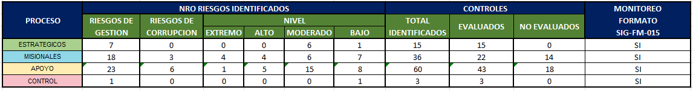
Fuente: Acta del Comité CICCI de 31-Julio-2018

La OCI observó que, respecto del Informe Pormenorizado anterior, los Riesgos de los Procesos que en un principio eran un número total e igual a 60, pasó a ser un número de 58. (2 riesgos menos: -1 del Proceso SIG y -1 del Proceso PES.

OCI informó que recibió de OAP el informe de monitoreo elaborado por esa oficina asesora y que en próximo comité se presentarán los resultados del análisis de esta información con recomendaciones a que haya lugar.

De otra parte, en reunión con OAP del 27 de septiembre de 2018, OCI socializaron los resultados de los análisis a los nueve (9) riesgos de corrupción, tal como se indica en la siguiente tabla:
Fuente: Acta del Comité CICCI de 31-Julio

Las conclusiones del análisis efectuado por OCI, fueron:

- Nueve (9) riesgos de corrupción en igual número de procesos; tres (3) en procesos misionales y seis (6) en procesos de apoyo
- Procesos como Financiera, Talento Humano, Control Disciplinario y Atención al Ciudadano con factores generadores de corrupción no han identificado estos riesgos.
- La valoración del riesgo se hace con la metodología para riesgos de gestión: un riesgo en nivel extremo, cinco en moderado y tres en bajo.
- La redacción del riesgo es similar a uno de gestión y no contiene los cuatro elementos que establece la Secretaría de Transparencia de la Presidencia de la República.
- No se está dando cumplimiento con la guía SIG-DE-002-V1 Guia para la Gestion del Riesgo de Corrupcion – Presidencia adoptada por la UAERMV.

También OCI emitió las siguientes recomendaciones:

- Diseñar un formato diferente para la identificación, valoración y monitoreo a los mapas de riesgos de corrupción.
- Socializar en la entidad la Guía SIG-DE-002-V1 Guía para la Gestión del Riesgo de Corrupción de la Secretaría de Transparencia de la Presidencia de la República.
- Establecer fechas diferenciadas para el monitoreo y seguimiento según el tipo de riesgo; no obstante, evaluar el cumplimiento de las normas vigentes y priorizar.
- Publicar y socializar la nueva versión del mapa, cada vez que algún proceso actualice su mapa de riesgos de corrupción.
- Generar mecanismos para atender las dos recomendaciones que la Circular 004 de 2018 hace sobre la redacción de riesgos de corrupción y diseño de controles.

  - SOCIALIZACIÓN DE LOS RESULTADOS DEL MONITOREO AL MAPA DE RIESGOS POR PROCESOS DE LA OFICINA ASESORA DE PLANEACIÓN- OAP

Teniendo en cuenta el rol de la OCI “EVALUACIÓN DE LA GESTIÓN DEL RIESGO” para la evaluación independiente al cumplimiento de las acciones para mitigar los riesgos, se solicitó a la Oficina Asesora de Planeación – OAP, acorde con las responsabilidades asignadas en el “SIG-MA-002 Manual Política Administración del Riesgo”, el resultado del monitoreo al mapa de riesgos de los procesos de la UAERMV, del informe recibido se trascribe el siguiente texto:

“ …La OAP solicitó a cada uno de los procesos que el día 08 de Octubre de 2018, remitiera el monitoreo de los riesgos con sus respectivas evidencias en el formato establecido: SIG-FM-015-V1 Formato Monitoreo Mapa de Riesgos.

El ejercicio consistió en que cada proceso remitió a través de correo electrónico su monitoreo, y el asesor de la OAP revisó que este fuera consecuente con lo dispuesto en el mapa de riesgos, que la evaluación de los controles se hubiera realizado acorde a la metodología y permitiera realmente prevenir la materialización de estos.

Cuando se realizó la interacción entre el proceso y la OAP se remitió copia de estas observaciones a la OCI, para que tuvieran la trazabilidad del ejercicio realizado y facilitara la realización del seguimiento que tiene esta oficina de acuerdo con la normatividad vigente.

Es importante puntualizar que es la OAP la encargada de consolidar este ejercicio de monitoreo a los controles y acciones, para luego remitir con las respectivas evidencias a la OCI.

    - Actualización Mapas de Riesgo Trimestre 3 - 2018

Es importante hacer precisión que, a razón del monitoreo, muchos de los procesos realizaron ajustes a sus mapas de riesgo….

…

Esta actualización estuvo enfocada a subsanar recomendaciones de los asesores de la OAP en puntos específicos como evaluación de controles, que la probabilidad y el impacto fuera adecuada y que hubiera coherencia entre las evidencias y las acciones reportadas.

Para los RIESGOS DE CORRUPCIÓN: se realizó una verificación en donde se solicitó a gran parte de los procesos que tienen este tipo de riesgos que realizaran nuevamente la evaluación de los controles, dado a que se encontró que muchos no la habían realizado y otros no se encontraban acorde con la metodología.

La versión actualizada de estos mapas de riesgos se puede ubicar en http://intranet.umv.gov.co/sistema-de-gestion/ en la pestaña “Herramientas de Gestión y Medición del Proceso”.

Es importante resaltar que todos los procesos suministraron las evidencias para las acciones. Así mismo, dentro de la carpeta donde se encuentran estas, está la secuencia de correos de la interacción que cada asesor tuvo con el proceso, para el mejoramiento del reporte o monitoreo, y para conseguir que el ejercicio fuera orientado a lograr el objetivo.
    - Monitoreo de Acciones:

Las acciones son aquellas que buscan impedir que los riesgos se materialicen. Cuando estas no se pueden realizar y el riesgo se ha materializado se debe formular el plan de contingencia que permita que la materialización de este no vaya a afectar de manera circunstancial los objetivos y el quehacer institucional.

Dentro de las observaciones realizadas a los procesos en el monitoreo se hizo especial énfasis en algunos de ellos, que lo reportado no cumplía con la acción estipulada, por lo que no se consideraba que no fuera un reporte de calidad.

En este monitoreo se reportaron cinto treinta un (131) acciones, ….
…
    - Monitoreo de los Controles de los Mapas de Riesgos

En este trimestre se quiso enfatizar en realizar una revisión, monitoreo y seguimiento constante a los controles de cada uno de los mapas de riesgo de los procesos, ….

El análisis detallado por componente se encuentra publicado en el numeral 6. Planeación del Link de Transparencia: www.umv.gov.co/portal/transparencia/

OBSERVACIONES:

En el informe recibido OAP hace las siguientes precisiones:

Afirma que “… se reportaron ciento veintiséis (126) controles; no obstante, muchos de estos apuntan a mitigar varios riesgos, por lo que no sería coherente afirmar que se cuenta con ese total de controles...”.

Considera que es importante que desde la OCI se revise cada uno de los documentos remitidos, puesto que los asesores de la OAP realizaron diferentes observaciones a los procesos en su primera revisión relacionada con los controles, y el reporte inicial que se estaba presentando.

Identificó que de las acciones reportadas hay procesos como Talento Humano que tienen más de tres actividades que tienen un porcentaje de realización del 0%, lo que implicaría que este debería aplicar el plan de contingencia, y a la fecha estaría expuesto a la materialización de unos los riesgos asociados a esta actividad.

Indicó que los mapas de riesgos fueron actualizados, ajustados y organizados conforme a las actividades que actualmente realiza el proceso. Del mismo modo, para los riesgos de corrupción se aplicó nuevamente la metodología que permitiera realizar una evaluación adecuada del impacto.

Observó que los procesos, en su gran mayoría, han empezado a trabajar entorno a los riesgos y se ve la importancia dedicada al tema, puesto que los reportes se realizaron dentro de los tiempos, atendieron en su gran mayoría las observaciones y soportaron este ejercicio a través de evidencias.

- ACTIVIDADES DE CONTROL

  - CONTROL Y SEGUIMIENTO AL PLAN DE ACCIÓN INSTITUCIONAL 2018

La Oficina Asesora de Planeación de la UAERMV informó, en respuesta a la solicitud efectuada por la Oficina de Control Interno, que a la fecha se cuenta con la información del avance en la ejecución de Planes de acción correspondiente al Primer semestre de la vigencia 2018.

En términos generales se presenta un avance que guarda correspondencia entre la programación y lo ejecutado por cada uno de los procesos; con corte al 30 de junio, se proyectó la realización de actividades que representaban el 40% del total del plan, sin embargo, se reportó un avance del 43% en el consolidado. La leve sobre-ejecución del 3% es producto de la ejecución de los procesos: Contratación, Planificación del Desarrollo Vial Local, Jurídica e Intervención de la Malla Vial Local, los cuales presentaron un avance superior a lo programado.

PROCESO | TRIMESTRE 1 |  | TRIMESTRE 2 |  | TOTAL, ACUMULADO
 | PROGRAMADO | EJECUTADO | PROGRAMADO | EJECUTADO | PROGRAMADO | EJECUTADO
- Sistema Integrado de Gestión | 14,00% | 14,00% | 18,00% | 18,00% | 32,0% | 32,0%
- Planeación Estratégica | 3,86% | 4,46% | 17,96% | 12,26% | 21,8% | 16,7%
- Comunicaciones | 15,21% | 15,36% | 29,13% | 28,68% | 44,3% | 44,0%
- Planificación del Desarrollo Vial Local | 17,27% | 27,07% | 23,53% | 41,33% | 40,8% | 68,4%
- Apoyo Interinstitucional | 15,00% | 15,00% | 28,33% | 28,33% | 43,3% | 43,3%
- Producción | 1,92% | 1,92% | 23,92% | 1,92% | 25,8% | 3,8%
- Intervención de la Malla Vial Local | 23,30% | 25,80% | 28,75% | 32,50% | 52,1% | 58,3%
- Gestión Ambiental | 27,65% | 27,65% | 22,37% | 22,37% | 50,0% | 50,0%
- Gestión Social y de Atención a Partes Interesadas | 19,80% | 19,80% | 20,75% | 20,75% | 99,9% | 40,6%
- Atención al Ciudadano | 18,92% | 18,92% | 24,42% | 24,42% | 43,3% | 43,3%
- Jurídica | 20,63% | 31,88% | 23,13% | 28,13% | 43,8% | 99,9%
- Contratación | 2,75% | 10,50% | 8,25% | 48,25% | 11,0% | 58,8%
- Gestión Documental | 15,40% | 18,60% | 31,20% | 22,72% | 46,6% | 41,3%
- Sistemas de Información y Tecnología | 16,54% | 17,65% | 31,65% | 20,80% | 48,2% | 38,5%
- Financiera | 16,30% | 16,30% | 24,03% | 22,03% | 40,3% | 38,3%
- Talento Humano | 3,00% | 3,00% | 48,18% | 46,80% | 51,2% | 49,8%
- Control Disciplinario Interno | 20,60% | 20,60% | 29,10% | 29,10% | 49,7% | 49,7%
PROCESO | TRIMESTRE 1 |  | TRIMESTRE 2 |  | TOTAL, ACUMULADO
 | PROGRAMADO | EJECUTADO | PROGRAMADO | EJECUTADO | PROGRAMADO | EJECUTADO
- Administración de Bienes e Infraestructura | 4,00% | 10,50% | 34,85% | 24,35% | 38,9% | 34,9%
- Operación de Maquinaria | 10,66% | 10,66% | 29,66% | 29,66% | 40,3% | 40,3%
- Control para el Mejoramiento Continuo de la Gestión | 18,53% | 18,48% | 32,35% | 32,39% | 50,9% | 50,9%
TOTAL | 14,3% | 16,4% | 26,5% | 26,7% | 43,7% | 45,1%
Fuente: OAP

OBSERVACIÓN

La ejecución del Plan de Acción del Proceso PDV-Planificación del Desarrollo Vial Local, la meta de “Seguimiento a intervenciones ejecutadas” presentó un aumento en las visitas, dado que se incluyeron los segmentos del Convenio1292 y los programas de licitación en el cronograma de seguimiento.

  - OPORTUNIDAD EN EL TRÁMITE DE LOS DERECHOS DE PETICIÓN Y OTRAS SOLICITUDES.

El Acuerdo 011 de 2010 señala que la Oficina Asesora Jurídica –OAJ- debe hacer seguimiento a las peticiones que se radican en la entidad. Este mismo documento se asigna al Proceso de Atención al Ciudadano el seguimiento a las quejas, reclamos, solicitudes recibidas.

De conformidad con lo estipulado en el artículo 76 de la Ley 1474 de 2011 y teniendo como soporte los informes de PQRSFD correspondientes al primer semestre de 2018, elaborados por la Oficina Asesora Jurídica, OCI socializó en el Comité de Coordinación de Control Interno del mes de julio de 2018, los resultados del análisis efectuado a esta información; en términos generales, las conclusiones fueron:

- Durante el primer semestre de 2018 se recibieron un total de 2.959 peticiones, quejas, reclamos, sugerencias, felicitaciones y Denuncias - PQRSFD
- El periodo crítico en cuanto a la recepción de PQRSFD fue abril y mayo de 2018
- Las dependencias que recibieron un mayor número de PQRSFD, durante el semestre fueron: SMVL (1384), SG (809), GI (353).
- El 79% de las PQRSFD fueron atendidas en los plazos establecidos por la UAERMV.
- El 10 % de las PQRSFD se reportaron con plazos extendidos en la respuesta.
- El 11 % de las PQRSFD se reportaron en término de respuesta al corte del mes reportado por OAJ sin que se detalle el resultado del trámite el siguiente mes analizado.

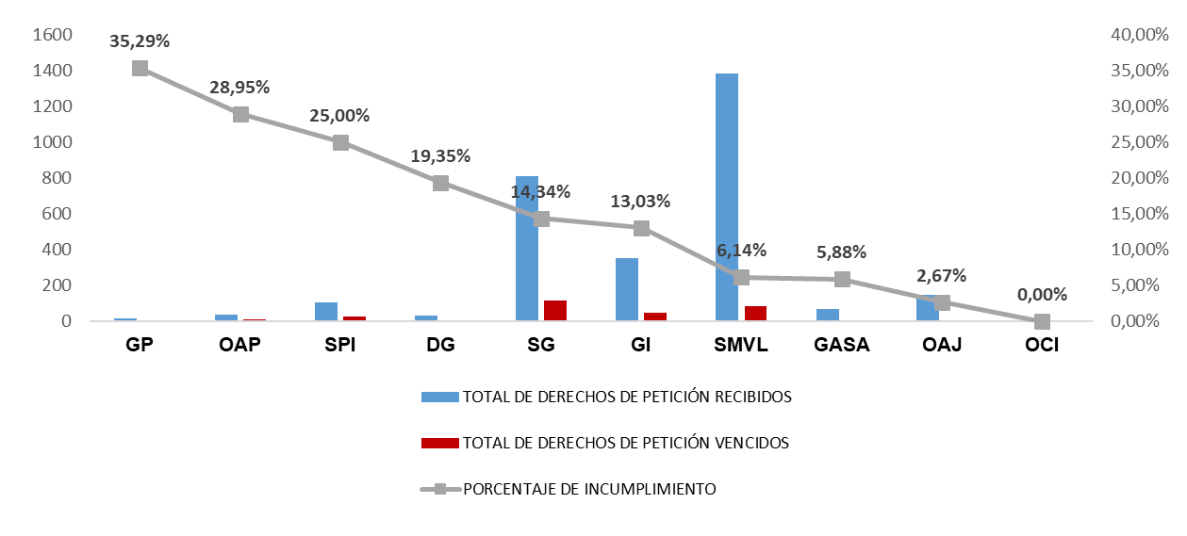
Fuente: Acta del Comité CICCI de 31-Julio-

La Secretaría General aclaró que la gestión en la atención de PQRSFD ha mejorado con respecto al año anterior y la jefe de OAJ informó que desde su despacho se han remitido requerimientos a las dependencias cuyos plazos se extienden.

Para el tercer trimestre, la OAJ informó a la Oficina de Control Interno – OCI los radicados con los cuales se elaboraron los informes del seguimiento a los Derechos de Petición que a su vez refieren a los trámites de PQRSFD (Peticiones, Quejas, Reclamos, Sugerencias, Felicitaciones y Denuncias):

RADICADO | PERIODO INFORMADO
20181400041133-junio | Junio (17-07-2018)
20181400052143-Agosto | Agosto (20-09-2018)
20181400057893-octubre | Octubre (10-10-2018)

Fuente: OAJ

CUADRO CONSOLIDADO DE # DE DERECHOS DE PETICIÓN TRAMITADOS
Junio 2018 | Agosto 2018 | Octubre 2018
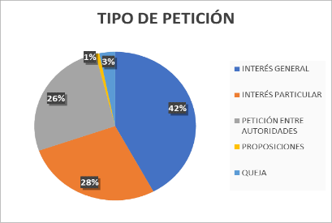 | 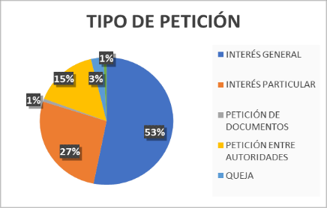 | 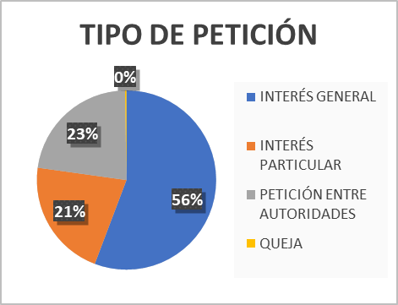
TIPO DE PETICIÓN  INTERÉS GENERAL 161  INTERÉS PARTICULAR 105  PETICIÓN ENTRE AUTORIDADES 101  PROPOSICIONES 3  QUEJA 12  Total, general 382 | TIPO DE PETICIÓN  INTERÉS GENERAL 212  INTERÉS PARTICULAR 107  PETICIÓN DE DOCUMENTOS 3  PETICIÓN ENTRE AUTORIDADES 62  QUEJA 12  PROPOSICIONES 3  Total, general 399 | TIPO DE PETICIÓN  INTERÉS GENERAL 208  INTERÉS PARTICULAR 80  PETICIÓN ENTRE AUTORIDADES 84  QUEJA 1  Total general 373
Fuente: OCI

Al respecto, es importante precisar que con la información de estos últimos tres (3) informes OCI consolidado el periodo enero- septiembre de 2018, registrando el porcentaje de peticiones recibidas y vencidas por dependencia, lo cual se representa en la siguiente gráfica:

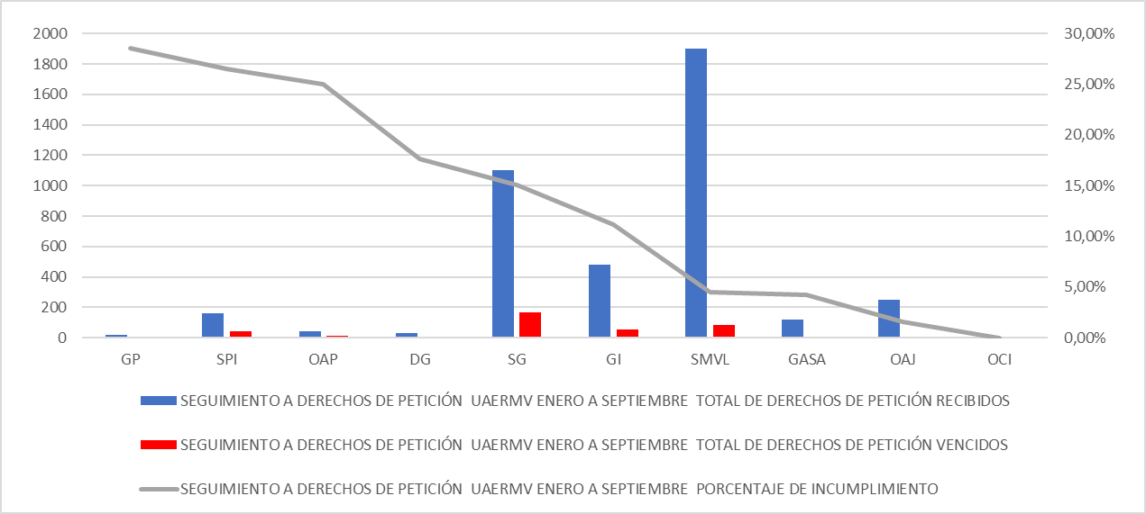
Fuente: elaboración propia OCI a partir de los informes reportados por OAJ

Se concluye que el comportamiento de la gráfica es similar al obtenido con corte al 30 de junio de 2018.

OBSERVACIÓN

OCI recomienda tener en cuenta que la entidad emitió la Resolución 316 del año 2017 “por medio de la cual se reglamenta el trámite interno de las peticiones formuladas ante la UAERMV” a la cual se le debe dar estricto cumplimiento y fortalecer los controles en este aspecto.

  - FOMENTO DE LA CULTURA DEL AUTOCONTROL

El rol de “ENFOQUE HACIA LA PREVENCIÓN”, la OCI brinda asesoría permanente a los procesos y dependencias de la UAERMV y formula recomendaciones que apoyen las decisiones frente al quehacer institucional; así mismo, articula el fomento de la cultura del control al interior de la UAERMV; esta actividad es fundamental porque permite a la OCI acercarse en forma pedagógica a cada funcionario y trabajador oficial en el desarrollo de sus actividades y funciones.

La OCI, a través de su proceso Control para el Mejoramiento Continuo de la Gestión y mediante el correo masivo de la entidad: LaUMVteinforma@umv.gov.co se divulgaron tres (3) piezas claves de la cultura del control, para el fomento del Autocontrol, en los siguientes términos:

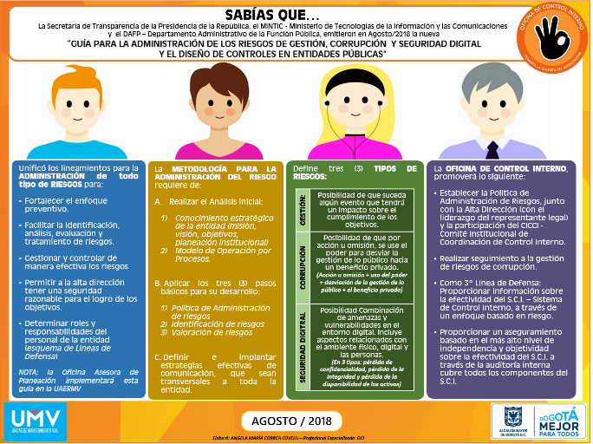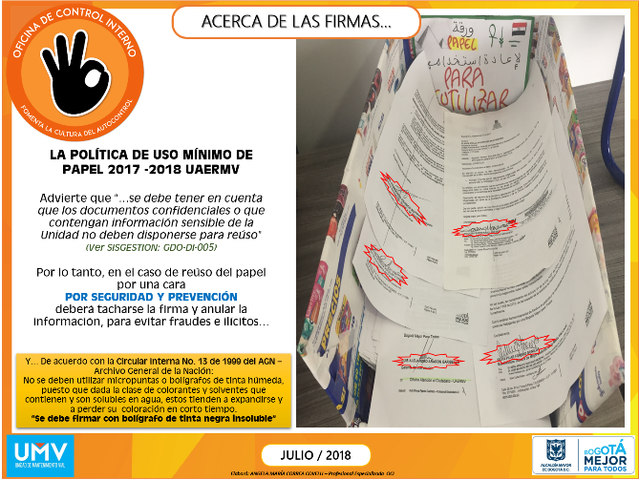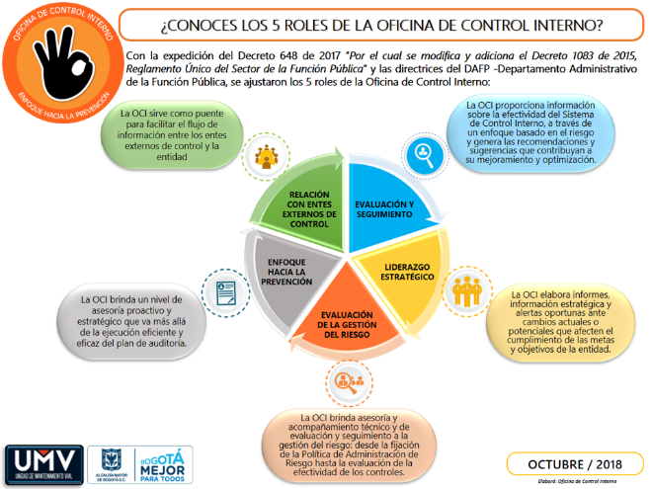

Desde el Proceso de Control Disciplinario Interno - CDI de la Secretaría General, también se promueve el fomento de la cultura del control y frecuentemente publica FLASH disciplinarios:

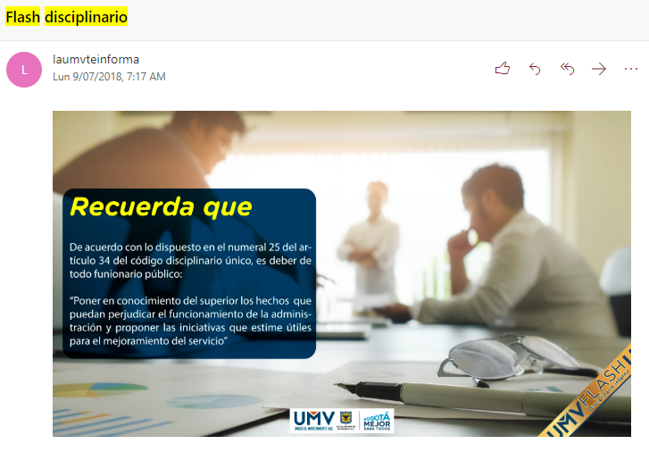

3.3.1 Reuniones convocadas por OCI con el equipo operativo SIG (enlaces de los procesos)

En el marco del rol “Enfoque hacia la prevención”, OCI convocó el 28 de septiembre de 2018, a reunión con el equipo operativo del SIG (Enlaces de Procesos), donde se desarrollaron las temáticas indicadas:

REUNIÓN No. 3 OCI CON LOS ENLACES DE PROCESOS
Fecha: 28 de septiembre de 2018
Tema: “Fomento de la Cultura de Autocontrol”

Desarrollo de la agenda propuesta:

- SOCIALIZACIÓN DE LOS RESULTADOS DE LOS SEGUIMIENTOS EFECTUADOS POR LA OCI A LOS SIGUIENTES TEMAS:

  - Plan de mejoramiento por procesos (corte 30-junio-2018)
  - Auditorías internas de gestión y seguimiento por la OCI en 2018
  - Resultados de las auditorías internas 2018 y el estado de sus Planes de Mejoramiento.
  - Oportunidades de mejora transversales identificadas en las auditorías internas desarrolladas.
  - Plan de mejoramiento vigente con la Contraloría de Bogotá D.C. (corte 30-junio-2018)
  - Informe pormenorizado del Sistema de Control Interno (corte 30-junio-2018)
  - Plan Anticorrupción y Atención al Ciudadano (corte 31-agosto-2018)
  - Mapa de riesgos de corrupción (corte 31-agosto-2018)

- Socialización de los temas tratados en el “Taller de Integridad y Medidas Anticorrupción” por la Veeduría Distrital en el marco de la Dimensión 2 “Talento Humano” del MIPG-Modelo Integrado de Planeación y Gestión.
Se presentó un extracto de las presentaciones del Taller asistido, con los temas relevantes para aplicar en la entidad por todo el personal y los gestores de integridad(ética).

- PIEZA “FOMENTO DE LA CULTURA DE AUTOCONTROL” PUBLICADA EN AGOSTO/2018 SOBRE LA “NUEVA GUÍA GESTIÓN DE RIESGOS
Se da explicación del contenido de la nueva “GUÍA PARA LA ADMINISTRACIÓN DE LOS RIESGOS DE GESTIÓN, CORRUPCIÓN Y SEGURIDAD DIGITAL Y EL DISEÑO DE CONTROLES EN ENTIDADES PÚBLICAS” que se divulgó en una pieza comunicativa en la UMV para el conocimiento de todos.

- VARIOS
  - Auditorías Programadas 4° Trimestre 2018 (octubre a diciembre)
  - Fecha de envío de los reportes de avance de planes de mejoramiento por todos los procesos a OCI (corte a 30-septiembre-2018)
  - Fecha de envío de los reportes de avance para el informe pormenorizado por los procesos que aplique a OCI (corte a 30-octubre-2018)

- INFORMACIÓN Y COMUNICACIÓN
  - FORTALECIMIENTO DE LA COMUNICACIÓN INTERNA Y EXTERNA EN LA UAERMV

Los textos y la imágenes que se relacionan en este numeral fueron aportadas por la Oficina Asesora de Planeación- OAP

Comunicación Externa

- Se fortaleció la presencia de los trabajos que ejecuta de la entidad en medios de comunicación, con notas periodísticas en impresos, radio, televisión y web.

- Se coordinaron entrevistas con varios medios de comunicación y líderes de opinión.
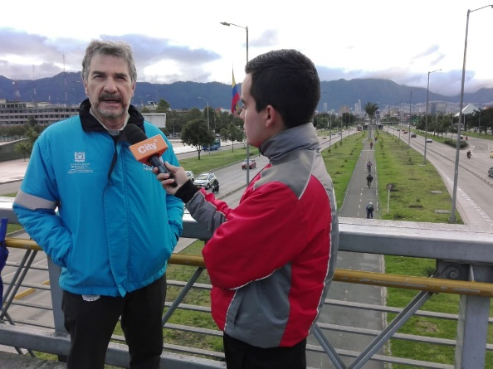
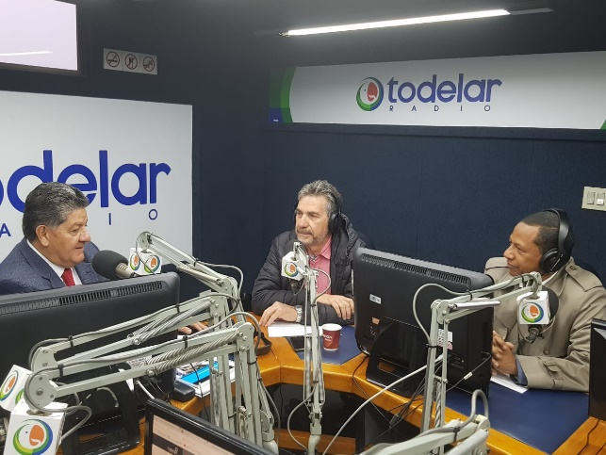

- Se realizaron y se difundieron comunicados con información que fue publicada por los medios de comunicación.

- Se realizaron emisiones del programa Obremos en la vía, posicionándolo como uno de los programas más escuchados de la emisora distrital DC Radio. Adicionalmente se tuvieron 9 invitados de diferentes dependencias de la entidad y de la Secretaría de la Mujer.

- Se incrementó el número de visitas en la página WEB con respecto al mismo periodo del año anterior.

- Se verificaron las cuentas de redes sociales en Facebook y Twitter.

- A través del plan de medios se logró llevar el mensaje de la UMV a más de 4 millones de personas por medio de redes sociales y medios de comunicación.
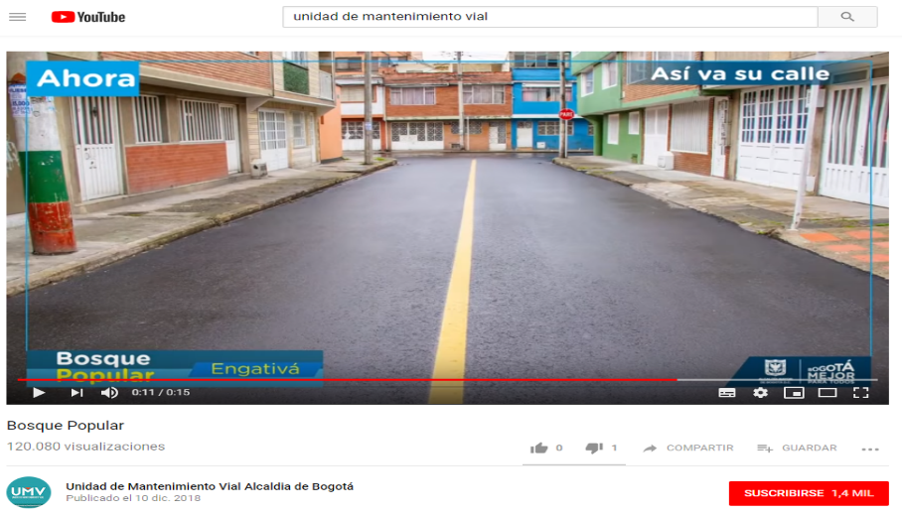

- Se logró posicionar el tema del “grano de caucho” en medios de comunicación, incluso internacionales, lo que generó el interés de gobiernos de otros países y reconocimientos por parte del gobierno nacional.
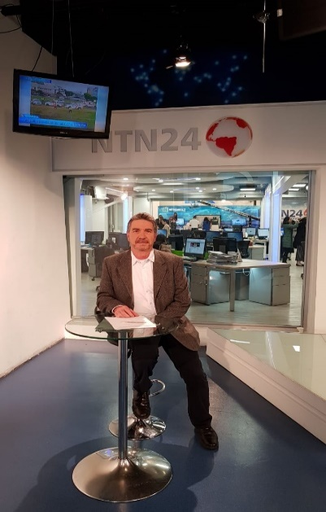

Comunicación Interna

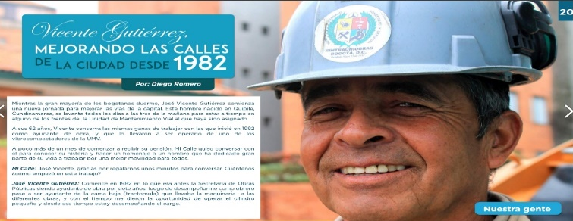
- Se fortaleció la revista “Mi Calle” con la participación de las demás dependencias en la construcción de los contenidos y se le estableció una línea editorial, secciones y un cronograma.

Se creó el muro de noticias “Así nos ven”, un espacio ubicado en las carteleras de la entidad con el resumen de las principales reseñas publicadas por los medios de comunicación sobre la UMV.
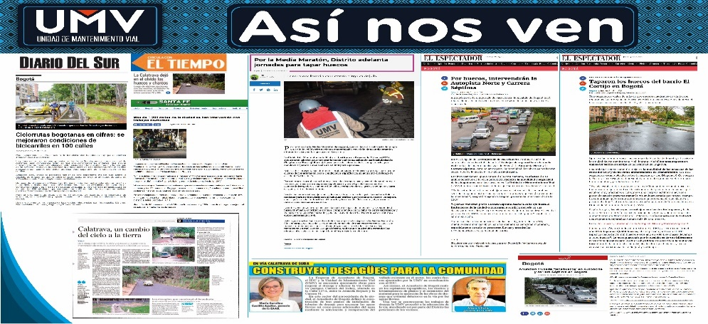

- Se estructuró y se puso al aire a través de las pantallas digitales y la intranet el noticiero “Conexión Vial” con las principales noticias de la Unidad.

- Se fortaleció el boletín quincenal y el correo institucional “La UMV te informa” el cual informa sobre las principales novedades internas de la entidad.
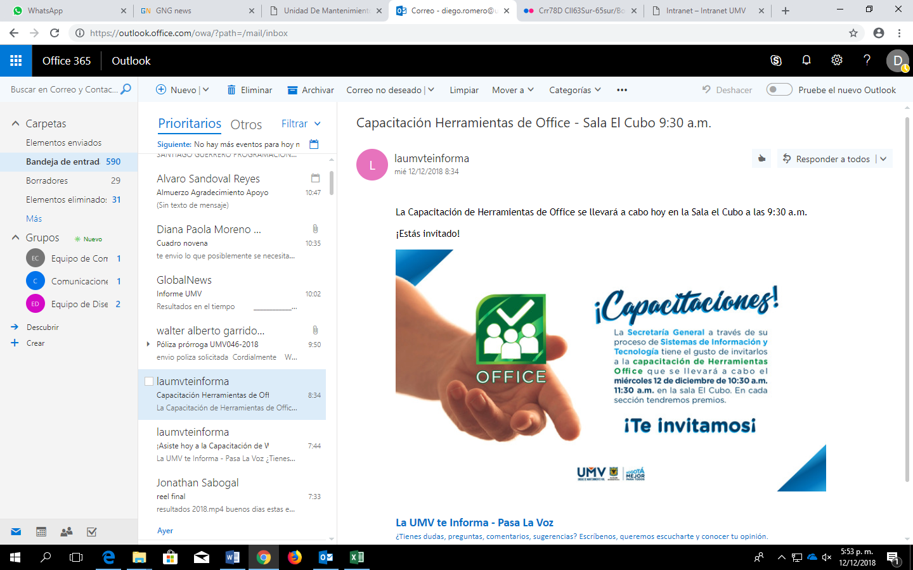

- Se ajustó la programación y el seguimiento de los canales internos de la entidad con información de las áreas internas y de las intervenciones realizadas por la UMV.
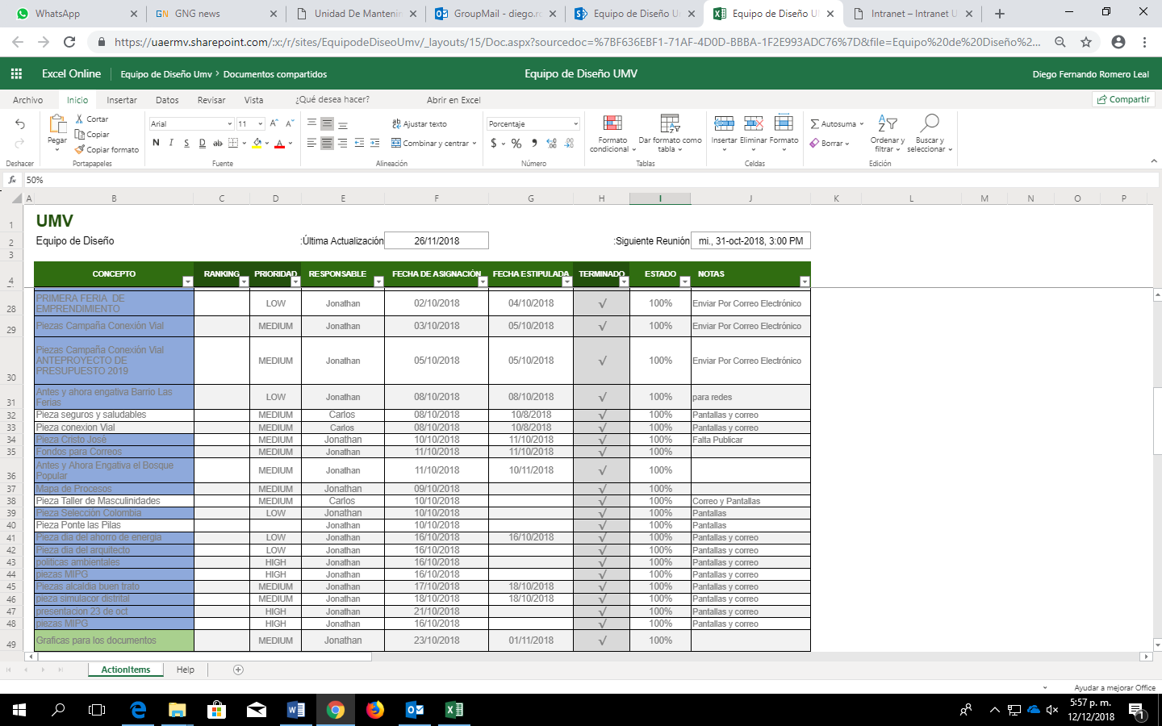

  - INFORMACIÓN PUBLICADA EN LA PÁGINA WEB DE INFORMES DE SEGUIMIENTO, AUDITORÍAS Y OTROS INFORMES QUE ELABORA LA OFICINA DE CONTROL INTERNO

Teniendo en cuenta el rol de la OCI: “LIDERAZGO ESTRATÉGICO” donde se consolida la rendición de cuentas ante la Contraloría de Bogotá, la presentación de informes de seguimiento y manejo de información estratégica como valor agregado para la toma de decisiones por la alta dirección de la entidad; la OCI en desarrollo de los postulados de la Ley 1712 de 2014 ha publicado en la página Web de la Entidad los informes de seguimiento y de auditorías que ha realizado en el módulo de “7. Control”.

Periódicamente se hace seguimiento a las publicaciones a fin de confirmar que todos los informes que elabora OCI en cumplimiento de los roles asignados se encuentren incluidos.

Las publicaciones de la OCI en este cuatrimestre, fueron los siguientes:

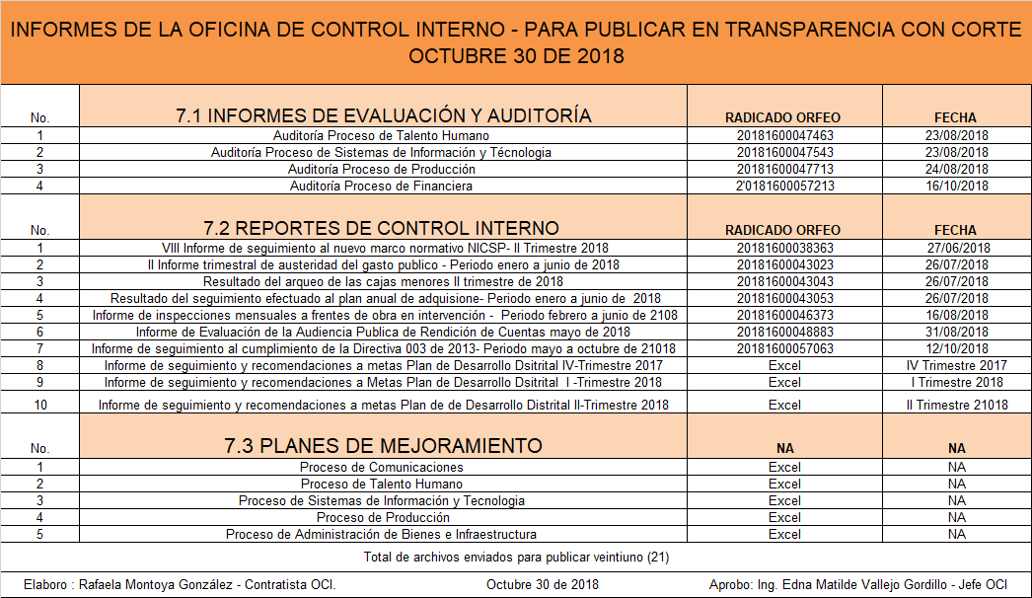
Fuente: OCI

- ACTIVIDADES DE MONITOREO

  - SEGUIMIENTO AL CUMPLIMIENTO DE LAS ACCIONES CORRECTIVAS PREVISTAS EN LOS PLANES DE MEJORAMIENTO DERIVADOS DE AUDITORÍAS EFECTUADAS POR LA CONTRALORÍA DE BOGOTÁ D.C.

El INFORME EJECUTIVO DE SEGUIMIENTO PLAN DE MEJORAMIENTO SUSCRITO CON LA CONTRALORÍA DE BOGOTÁ, D.C. PAD -2017 VIGENCIA 2016 con fecha de corte septiembre 30 de 2018, establece:

CONSOLIDADO DE PLANES DE MEJORAMIENTO:
FACTOR | # HALLAGOS | %
01 - AUDITORIA DE REGULARIDAD | 24 | 61,54 %
02 - AUDITORIA DE DESEMPEÑO | 13 | 33,33 %
03 - VISITA DE CONTROL FISCAL | 2 | 5,13 %
TOTAL | 39 | 100 %
Fuente: Matriz Seguimiento Plan de Mejoramiento PAD 2017-OCI

OBSERVACIÓN

La OCI informa que a la fecha la Contraloría de Bogotá D.C. está valorando el cierre de 29 hallazgos del PAD 2017 que tenían como fecha de implementación de las acciones correctivas el 30 de junio de 2018, como parte de la auditoría de desempeño que adelanta a la fecha.

ESTADO DE HALLAZGOS POR VENCIMIENTO
FECHA DE TERMINACION | ACCIONES | Abiertas | Cerradas
30/04/2018 | 26 | 26
30/06/2018 | 3 | 3
30/10/2018 | 10 | 10
TOTAL | 39 | 39 | 0
Fuente: Matriz Seguimiento Plan de Mejoramiento PAD 2017-OCI

Fuente: OCI

  - REPORTE DEL ESTADO DE CUMPLIMIENTO DE LAS ACCIONES CORRECTIVAS PREVISTAS EN LOS PLANES DE MEJORAMIENTO POR PROCESOS CON CORTE AL 30 DE SEPTIEMBRE DE 2018.

En el marco del rol Evaluación y Seguimiento establecido en el Decreto 648 de 2017, la Oficina de Control Interno –OCI de la Unidad Administrativa Especial de Rehabilitación de la Malla Vial- UAERMV, se presenta el seguimiento del tercer trimestre del año 2018 a los planes de mejoramiento por procesos de las auditorias adelantadas en las vigencias 2016, 2017 y 2018 de acuerdo al Plan Anual de Auditorias aprobado en el Comité Institucional de Control Interno.

VIGENCIA 2016
Para los planes de mejoramiento de la vigencia 2016, en total se han cerrado el 94% de las acciones correspondientes a 63 acciones y quedan pendiente de cierre con plazo vencido (4) cuatro acciones; (2) dos del Proceso Gestión Documental correspondientes a las NC5 y NC7, (2) dos del Proceso Financiera correspondientes a as NC11 y NC12, durante el trimestre se recibe seguimiento de los dos procesos pero no se logra cerrar ninguna acción.

Fuente: Archivos OCI – UAERMV.

VIGENCIA 2017

Para los 13 planes de mejoramiento aprobados en la vigencia 2017, en total se han cerrado el 76% de las 140 acciones levantadas, equivalentes a 106 acciones, en plazo se tiene (1) una acción correspondiente al 1% y sin cerrar con plazo vencido 33 acciones equivalente al 23%.

De acuerdo con la gestión adelantada y a los avances presentados por los procesos se logró cerrar (11) acciones durante el tercer trimestre del año 2018, así: (5) cinco del proceso de Contratación dando cierre a las NC1, NC, (4) cuatro del proceso de Sistemas de la Información y Tecnología y (2) dos del proceso de Administración Bienes e Infraestructura.

Durante el trimestre no se recibió avance del Plan Estratégico de Seguridad Vial, a pesar de solicitar a los enlaces designados para la OCI, en reunión adelantada el 28 de septiembre de 2018 y reiterar mediante correo electrónico al enlace del proceso el día 16 de octubre de 2018, por lo cual las 9 acciones en seguimiento pasaron a ser parte de las acciones sin cerrar con plazo vencido

Fuente: Archivos OCI – UAERMV.

VIGENCIA 2018

Con corte al tercer trimestre se tiene aprobado el plan de mejoramiento de la auditoría realizada al Proceso de Comunicaciones, donde se identificaron (8) ocho No Conformidades y el proceso planteo (8) acciones de mejora, de las cuales se cerró la NC1.

En octubre se aprueban los planes de mejoramiento de las auditorías internas realizadas a los Procesos de Sistemas de la Información y Tecnología, Talento Humano, adicionalmente producto estas auditoria se identificaron No Conformidades que fueron trasladas a los Procesos de Administración de Bienes e Infraestructura y Sistema Integrado de Gestión por ser los responsables de las acciones correctivas, en el cuadro adjunto se detalla el estado.

En proceso de aprobación se tiene los planes de mejoramiento de las auditorias realizadas a los Procesos Jurídica y Producción.

En ejecución se tiene las auditorías a los Procesos de Financiera y Atención al Ciudadano, aperturadas el 13 y 28 de septiembre de 2018, respectivamente.

A continuación, se relaciona en el cuadro el estado de cada uno de los planes de mejoramiento, de acuerdo con el seguimiento realizado por la OCI.

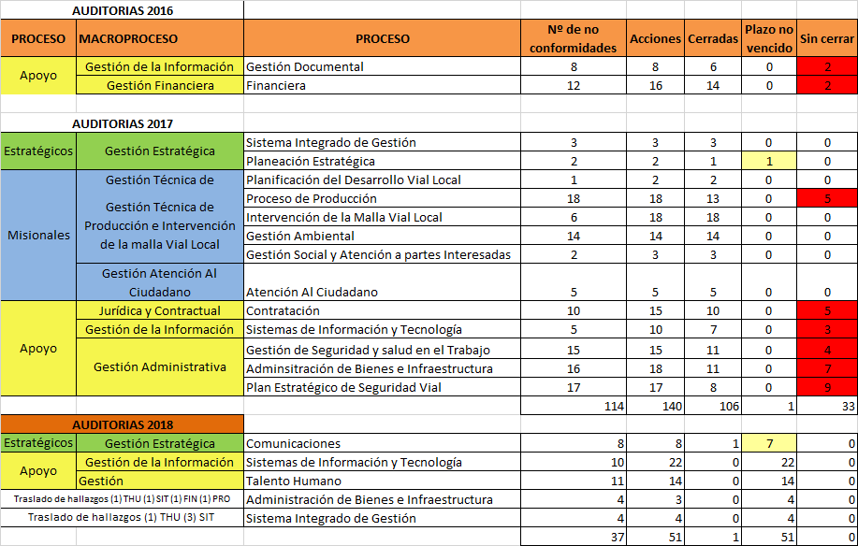
Fuente: Archivos OCI

En total, de las auditorías realizadas en la vigencia 2018 se tiene 37 No Conformidades con 51 acciones, a la fecha se ha cerrado (1) una y las demás están en plazo de ejecución.

En la gráfica se observa el estado de los planes de mejoramiento abiertos, que presentan acciones en seguimiento de las vigencias 2016, 2017 y 2018.

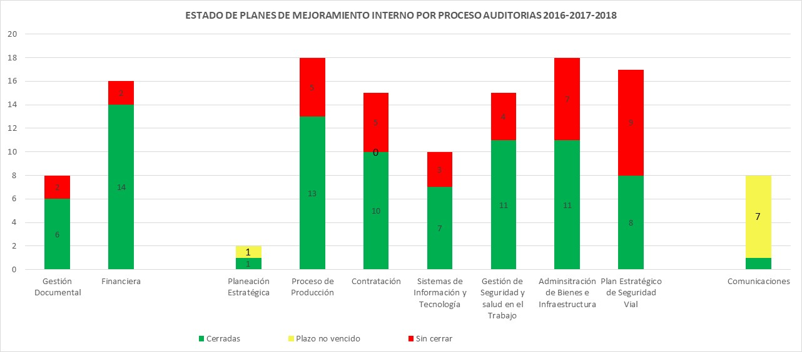
2018
2017
2016
Fuente: Archivos OCI – UAERMV.

  - CUMPLIMIENTO DEL PROGRAMA ANUAL DE AUDITORÍA 2018

De acuerdo con el cronograma previsto en el Programa Anual de Auditorías 2018, acorde con el avance de las actividades programadas y de conformidad con los 5 roles, los logros, avances, dificultades, beneficios y soluciones en el cumplimiento se reportaron a la OAP, con corte al 30 de septiembre, tal como se resume a continuación:

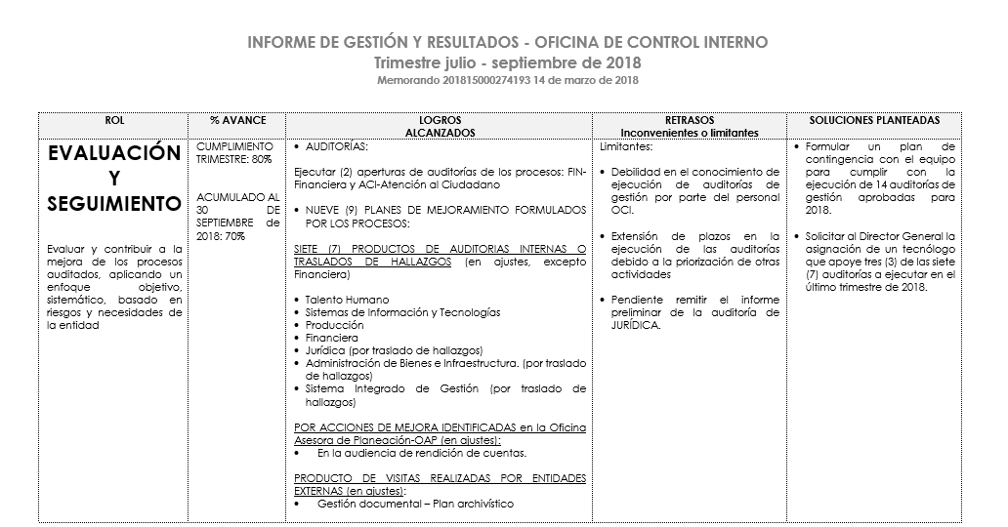

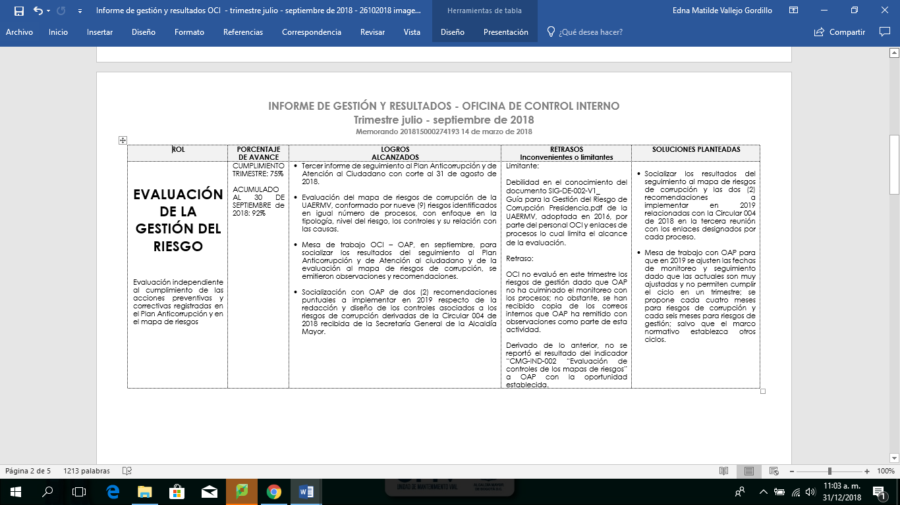

CONCLUSIÓN DEL ESTADO DEL SISTEMA DE CONTROL INTERNO – SCI EN LA UAERMV

Acorde con los análisis y resultados anteriores, la Oficina de Control Interno concluye que el Sistema de Control Interno- SCI de la Unidad Administrativa Especial de Rehabilitación y Mantenimiento Vial- UAERMV cuenta con el compromiso de la alta dirección y es adecuado porque se han fortalecido los elementos de control analizados.

La UAERMV se encuentra ejecutando las acciones que corresponden para la implementación del Modelo Integrado de Planeación y Gestión – MIPG.

La gestión de la UAERMV se monitorea y evalúa, cada vez con una mayor apropiación con enfoque de riesgos y, por ende cada proceso los administra y está implementando acciones de mejora graduales; así mismo, la comunicación externa ha posicionado la imagen institucional y la comunicación interna propende por informar en forma permanente a los colaboradores de la entidad.

La Oficina de Control Interno y el Proceso de Control Disciplinario Interno, a cargo de la Secretaria General, cumplen con su rol de enfoque hacia la prevención, para lo cual realizan campañas de autocontrol; así mismo, la OCI realiza reuniones periódicas con los enlaces asignados con el fin de mantenerlos informados y que socialicen estos resultados con el personal de los procesos que representan.

La OCI proporciona información en cumplimiento de los roles asignados sobre la evaluación de la efectividad en los puntos de control de los procesos y procedimientos, el flujo de información, las políticas y seguimiento en la consecución de los objetivos de las metas institucionales, mediante la participación en los diferentes comités que le convocan y la emisión de los informes correspondientes; también, reporta a OAP el cumplimiento del plan anual de auditorías incluyendo los retrasos e inconvenientes y las soluciones adoptadas.

El proceso de Talento Humano debe fortalecer el trabajo con los gestores de ética designados para promover la apropiación de los valores institucionales; así mismo, la Secretaría General y la Oficina Asesora Jurídica deben implementar acciones articuladas de mejora para que la gestión en el trámite de los tiempos en las respuestas a los derechos de petición den cumplimiento con la Resolución Interna 316 de 2017 “por medio de la cual se reglamenta el trámite interno de las peticiones formuladas ante la UAERMV” y se cumpla por parte de todos los procesos.

Por una Bogotá Mejor para Todos,

EDNA MATILDE VALLEJO GORDILLO
Jefe Oficina de Control Interno
edna.vallejo@umv.gov.co

Proyectó: ÁNGELA MARÍA CORREA COVELLI – Profesional Especializada OCI angela.correa@umv.gov.co

Se agradece la colaboración de la Oficina Asesora de Planeación, Oficina Asesora Jurídica y Secretaría General (Talento Humano) y el Equipo OCI por la información aportada.

Ley 1474 de 2011 “Por la cual se dictan normas orientadas a fortalecer los mecanismos de prevención, investigación y sanción de actos de corrupción y la efectividad del control de la gestión pública” Artículo 9°. “Reportes del responsable de control interno. …El jefe de la Unidad de la Oficina de Control Interno deberá publicar cada cuatro (4) meses en la página web de la entidad, un informe pormenorizado del estado del control interno de dicha entidad, so pena de incurrir en falta disciplinaria grave”
Ley 1753 de 2015 “Por la cual se expide el Plan Nacional de Desarrollo 2014-2018 “Todos por un nuevo país”.
Decreto 1499 de 2017 “Por medio del cual se modifica el Decreto 1083 de 2015, Decreto Único Reglamentario del Sector Función Pública, en lo relacionado con el Sistema de Gestión”
Objetivo general del Plan Anticorrupción y de Atención al Ciudadano UAERMV – versión 4, folio 5.
Resolución 138 de 2018 “Por la cual se modifica la Resolución 017 de 2000, se asignan funciones y se organizan dependencias al interior de la Procuraduría General de la Nación” expedida el 4 de abril de 2018.
“Por el cual se establece la estructura organizacional de la Unidad Administrativa Especial de Rehabilitación y Mantenimiento Vial, las funciones de sus dependencias y se dictan otras disposiciones”.
Ley 1072 de 2014 “Por medio de la cual se crea la Ley de Transparencia y del Derecho de Acceso a la Información Pública Nacional y se dictan otras disposiciones”
Decreto 648 de 2017 “Por el cual se modifica y adiciona el Decreto 1083 de 2015, Reglamentario Único del Sector de la Función Pública

